[29.04.2020]

**Morphological Operators on Grayscale Image**

***NHÓM:*** ULTRABEASTS

***THÀNH VIÊN:***

* Nguyễn Huỳnh Xuân Mai 1712091
* Nguyễn Anh Khoa 1712532
* Huỳnh Lê Minh Nhật 1712632
* Võ Văn Quân 1712698

1. **Dò tìm vị trí trong ảnh (ảnh dưới) xuất hiện chữ “n”**

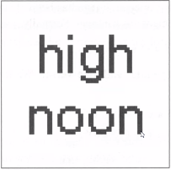

Chọn B1 chính dáng chữ “n”, tâm là trọng tâm chữ “n”. Lấy ảnh trên co giãn với tập tham chiếu B1 => chỉ xuất hiện 4 điểm như hình dưới

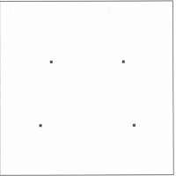

Nhưng lúc đó, sẽ có 2 điểm bị nhầm (2 chấm trên cùng) là chữ “h” cũng có dáng gần giống chữ “n”.

1. **Cũng bài toán trên, làm sao chỉ nhận ra chữ “n” mà không nhận nhầm chữ “h”**

Chọn B1 chính dáng chữ “n”, tâm là trọng tâm chữ “n”. Lấy ảnh trên co giãn với tập tham chiếu B1 => chỉ xuất hiện 4 điểm như hình dưới.

B2 là phần bù của B1. Lấy ảnh (phần bù của ảnh X) co giãn với tập tham chiếu B2 => xuất hiện được hình bên dưới.



Giao 2 phần ở trên lại sẽ ra được 2 chấm kết quả.

1. **Dịch chữ “Hit or miss”**

Trúng hay trật.

1. **Hit or miss làm ở hình dưới như thế nào?**

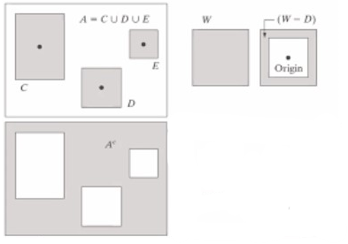

Toán tử Hit-miss

B1 :

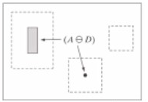

B2 :

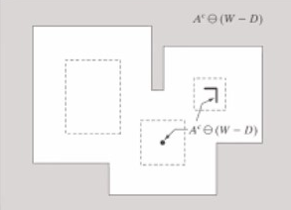

B3 :

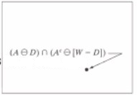

1. **Vẽ lại A erosion B, lí luận độ dày biên sẽ phụ thuộc vào cái gì?**

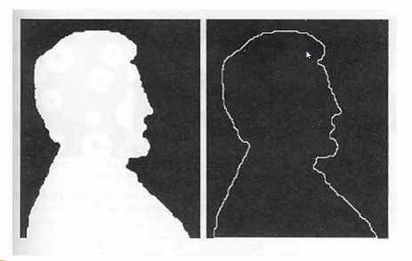

Giả sử ma trận A và ma trận B như hình dưới:

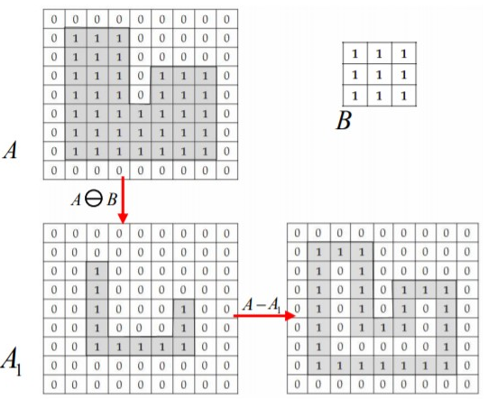

Biên của A sẽ được xác định bởi công thức :

Sau khi tìm được biên của A, ta sẽ dừng toán tử trừ giữa ma trận toàn 0 và , ta sẽ thu được như hình phía sau.

=> Qua giả sử trên ta dễ thấy biên của A phụ thuộc vào kích thước của phần tử cấu trúc B. Độ dày của đường biên bao quanh đối tượng phụ thuộc vào kích thước của phần tử cấu trúc.

1. **Làm các bước k=1...9 minh họa (inside boundary operator)**

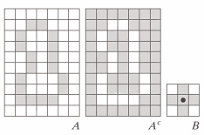

(k=1): chọn điểm mầm như hình, tham chiếu tập B dò tìm giãn nở, so sánh (giao) phần bù với tập B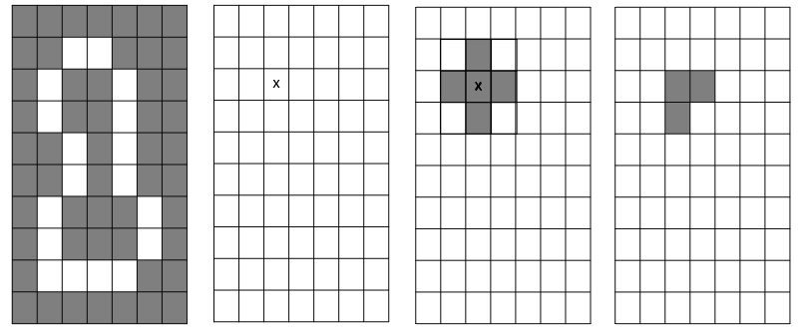

(k=2): Tiếp tục, ta lấy tập B tham chiếu với tập và cũng so sánh (giao) với phần bù 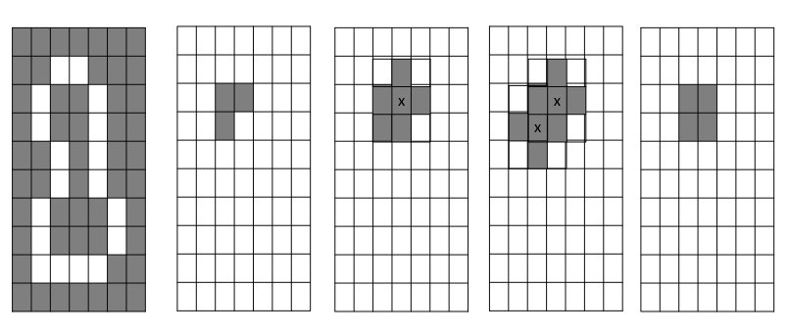

(k=3):

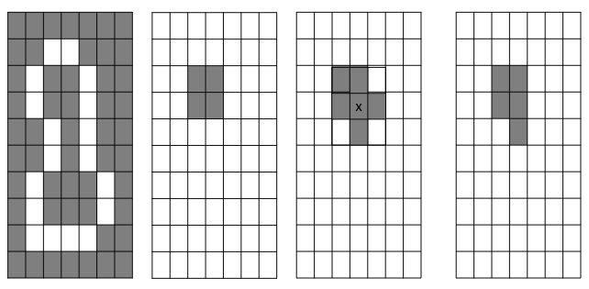

(k=4)

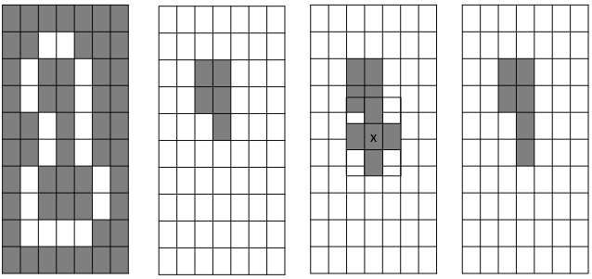

(k=5)

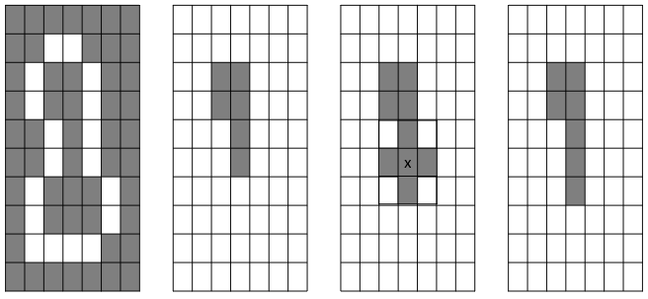

(k=6)

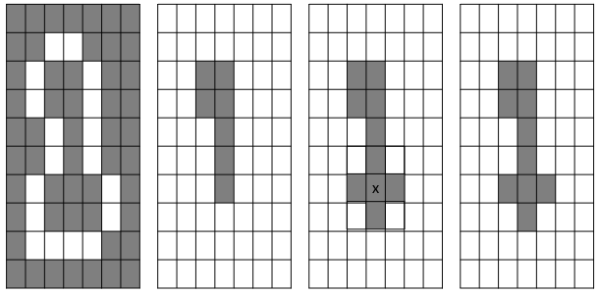

(k=7)

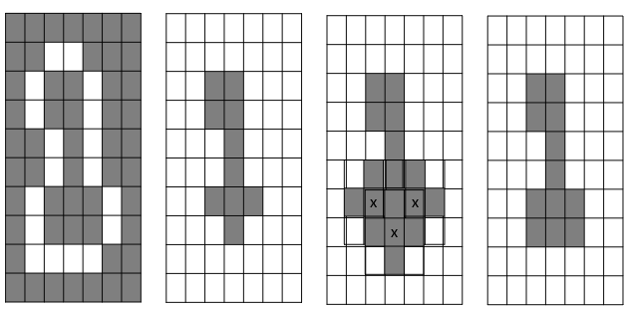

(k=8): đến lúc này, ta thấy kết quả giống như trên nên ta sẽ dừng thuật toán.

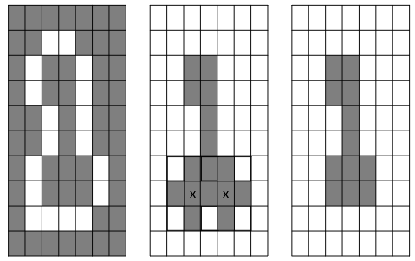

Cuối cùng, ta hội với A để giữ lại được cái biên bên ngoài

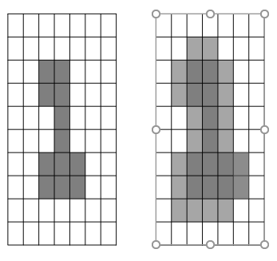

1. **Thay đổi B thành ma trận kết cấu 3x3**

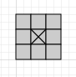

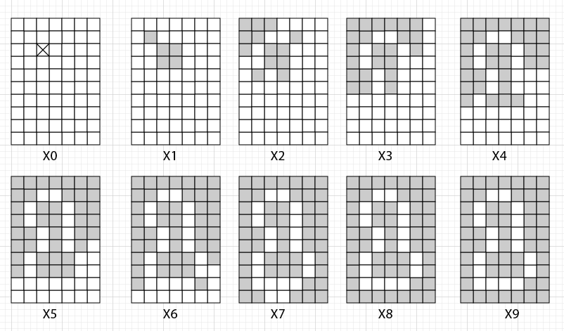

X9=X8 nên ta dừng thuật toán

1. **Chọn điểm mầm như thế nào để từ hình bên trái lấp vùng sang hình bên phải**

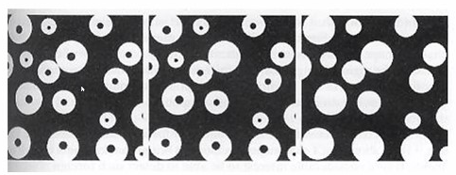

Dùng toán tử erosion với ma trận kết cấu B là hình tròn có bán kính bằng bán kính của lỗ hổng nhỏ nhất để tìm vị trí các lỗ hổng

Sau đó dùng các vị trí vừa tìm được làm điểm mầm, dùng toán tử lấp đầy để lấp các lỗ hổng

1. **Hiện thực toán tử rút trích thành phần liên thông**

**công thức :**

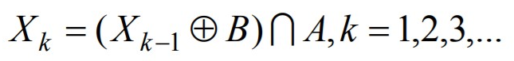

**Dừng khi tức là dừng khi không tạo thêm được mới**

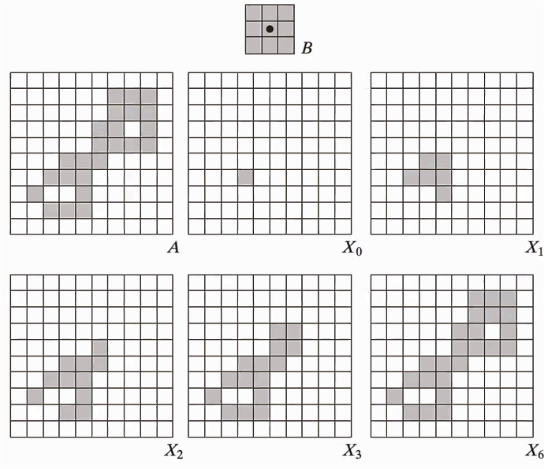

1. **Vẽ hình minh họa tập lồi, tập không lồi.**

**Tập lồi :** 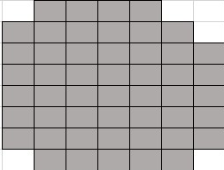

**Tập không lồi :**

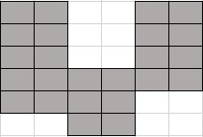

**Tập bao lồi :**

1. **Bài tập toán tử bao lồi:**

